MATLAB 控制系统作业报告
姓名：__________ 学号：__________ 班级：__________

一、微分方程通解
题目要求求解一阶线性微分方程：
微分方程： dy/dx + 2xy = x e^{-x^2}
使用积分因子法或 MATLAB 符号求解可得通解：
通解： y = (C + x^2/2)e^{-x^2}
MATLAB 输出形式为 C1*exp(-x^2) + (x^2*exp(-x^2))/2，与上式等价。

二、单位负反馈系统分析
开环传递函数为：
开环传递函数： G(s)=25/[s(s+5)]
单位负反馈闭环传递函数为：
闭环传递函数： Φ(s)=G(s)/(1+G(s))=25/(s^2+5s+25)

三、单位阶跃响应与峰值时间
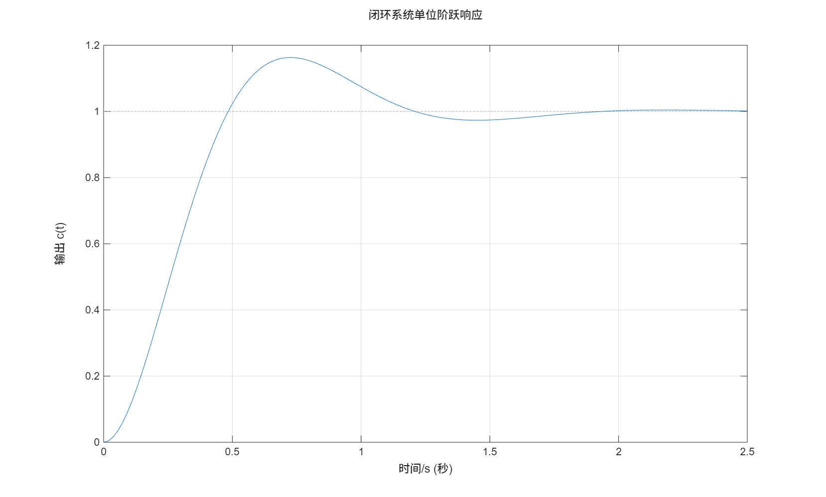
图 1 闭环系统单位阶跃响应
表 1 闭环系统阶跃响应指标
指标 | 数值
峰值时间 Tp | 0.7184 s
超调量 | 16.2929 %
调节时间 | 1.6152 s
由阶跃响应可见，系统为欠阻尼二阶系统，存在一定超调，响应最终稳定到 1。

四、根轨迹分析
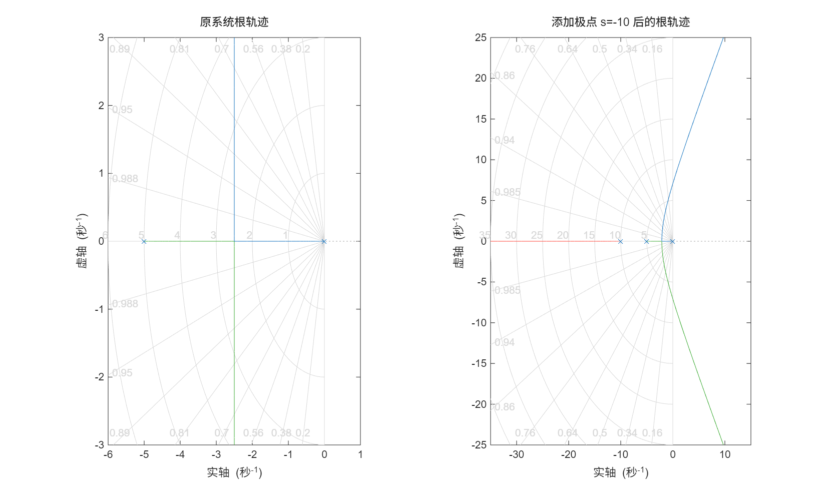
图 2 原系统与增加极点后的根轨迹对比
原系统开环极点位于 s=0 和 s=-5。增加一个极点 s=-10 后，系统开环极点数量增加，根轨迹分支和渐近线位置发生变化，闭环极点随增益变化的趋势也随之改变。
从图中可以观察到，附加极点会改变根轨迹在复平面中的走向，从而影响系统稳定性和动态性能。

五、伯德图分析
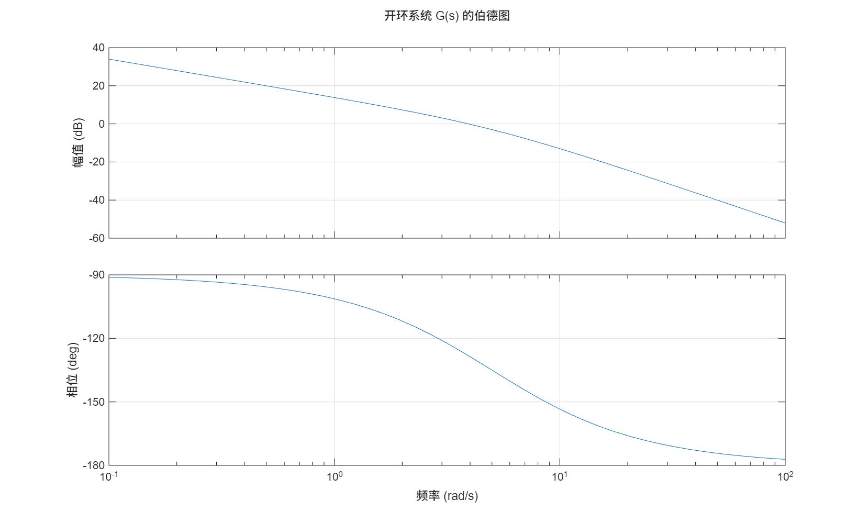
图 3 开环系统 G(s) 的伯德图
伯德图反映系统幅频特性和相频特性，可用于分析系统的频域稳定裕度、截止频率以及不同频率输入下的响应能力。

六、结论
本实验使用 MATLAB 完成了微分方程符号求解、闭环传递函数建立、阶跃响应绘制、峰值时间计算、根轨迹分析和伯德图绘制。
闭环系统 Φ(s)=25/(s^2+5s+25) 为稳定欠阻尼二阶系统，峰值时间约为 0.7184 s，超调量约为 16.29%。
根轨迹结果表明，增加开环极点会明显改变根轨迹形状，因此会影响闭环极点位置和系统动态性能。

附录：MATLAB 完整代码

control_homework_image_tasks.m
% Homework tasks from the picture.
% Run this file in MATLAB.
clear; clc; close all;
outdir = fullfile(pwd, "results_control_homework");
if ~exist(outdir, "dir")
mkdir(outdir);
end
%% 1. Solve dy/dx + 2*x*y = x*exp(-x^2)
syms y(x)
ode = diff(y, x) + 2*x*y == x*exp(-x^2);
y_general = dsolve(ode);
disp("1) General solution of dy/dx + 2*x*y = x*exp(-x^2):");
disp(y_general);
disp("Equivalent form: y = (C + x^2/2)*exp(-x^2)");
%% 2. Unity negative feedback system
% Open-loop transfer function:
% G(s) = 25/(s*(s+5))
% Closed-loop transfer function:
% Phi(s) = G(s)/(1+G(s)) = 25/(s^2 + 5*s + 25)
s = tf("s");
G = 25/(s*(s + 5));
G_cl = feedback(G, 1);
disp(" ");
disp("2) Open-loop transfer function G(s):");
G
disp("Closed-loop transfer function Phi(s):");
G_cl
%% 3. Unit step response
figure("Name", "Closed-loop Step Response", "Color", "w");
step(G_cl);
grid on;
title(u([38381 29615 31995 32479 21333 20301 38454 36291 21709 24212]));
xlabel(u([26102 38388 47 115]));
ylabel(u([36755 20986 32 99 40 116 41]));
saveas(gcf, fullfile(outdir, "closed_loop_step_response.png"));
%% 4. Peak time
info = stepinfo(G_cl);
fprintf("\n4) Peak time Tp = %.4f s\n", info.PeakTime);
fprintf(" Overshoot = %.4f %%\n", info.Overshoot);
fprintf(" Settling time = %.4f s\n", info.SettlingTime);
step_metrics = table(info.PeakTime, info.Overshoot, info.SettlingTime, ...
'VariableNames', {'PeakTime_s', 'Overshoot_percent', 'SettlingTime_s'});
writetable(step_metrics, fullfile(outdir, "step_metrics.csv"));
%% 5. Root locus and effect of adding one pole
% Add an extra pole at s = -10.
extra_pole = 10;
G_added_pole = 25/(s*(s + 5)*(s + extra_pole));
figure("Name", "Root Locus Comparison", "Color", "w");
subplot(1, 2, 1);
rlocus(G);
grid on;
title(u([21407 31995 32479 26681 36712 36857]));
xlabel(u([23454 36724]));
ylabel(u([34394 36724]));
subplot(1, 2, 2);
rlocus(G_added_pole);
grid on;
title(u([28155 21152 26497 28857 32 115 61 45 49 48 32 21518 30340 26681 36712 36857]));
xlabel(u([23454 36724]));
ylabel(u([34394 36724]));
saveas(gcf, fullfile(outdir, "root_locus_comparison.png"));
disp(" ");
disp("5) Added one pole at s = -10.");
disp(" Compare root_locus_comparison.png to observe the change.");
%% 6. Bode plot
figure("Name", "Bode Plot", "Color", "w");
bode(G);
grid on;
title(u([24320 29615 31995 32479 32 71 40 115 41 32 30340 20271 24503 22270]));
saveas(gcf, fullfile(outdir, "bode_open_loop.png"));
disp(" ");
disp("6) Bode plot was saved.");
fprintf("\nAll figures were saved in:\n%s\n", outdir);
function text = u(codes)
text = char(codes);
end

